訪問表格設定
決定主人邀請訪客時、以及訪客抵達門口時會被問到什麼的畫面 — 六個無法更動的欄位、自訂欄位上的每一項設定與輸入類型（含附加檔案的兩種）、實際上誰才能上傳，以及某次到訪最後會用到哪一份表格。
2026-09-01 · https://offision.com/help/zh-hant/visiting/visiting-form-reference/
訪問表格是針對某次到訪所問的額外問題。和預約表格不同，你並不是從內建問題裡挑選組
成，那六個內建欄位是固定的。你在這裡建立的，是加在它們之上的一切，以及每個答案
之後會傳到哪裡。
Where in Offision: admin app → visiting/visiting-form (訪問表格)
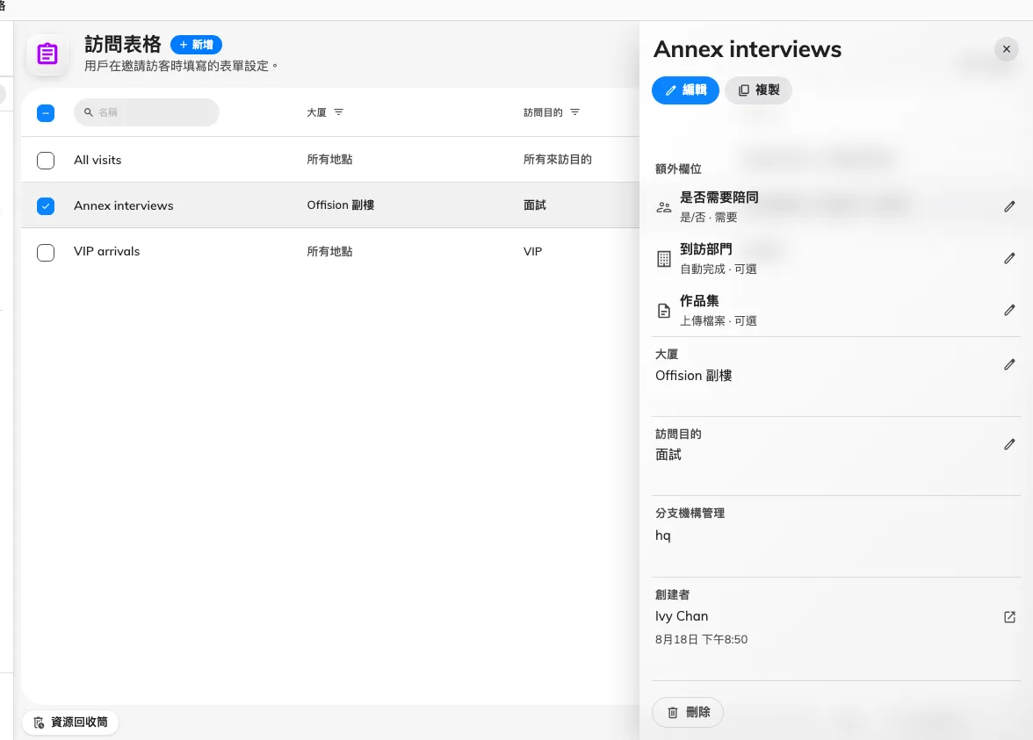
本網站的表格清單，其中一份已選取。面板列出它的欄位與適用範圍。

表格本身
設定 | 作用 | 何時更改
名稱 | 在清單與其他畫面的選擇器中辨識這份表格 | 以它服務的那一類到訪命名 — 地點、目的、租戶 — 而不是以欄位命名
分支機構管理 | 將表格限定在組織的單一分支 | 只有在各分支各自使用不同表格的多分支網站才需要

其下就是欄位清單：六個內建欄位，接著是你新增的欄位，順序即表格上的呈現順序。自訂欄
位可拖曳排序，點選即可設定，要新增則選 新增欄位。
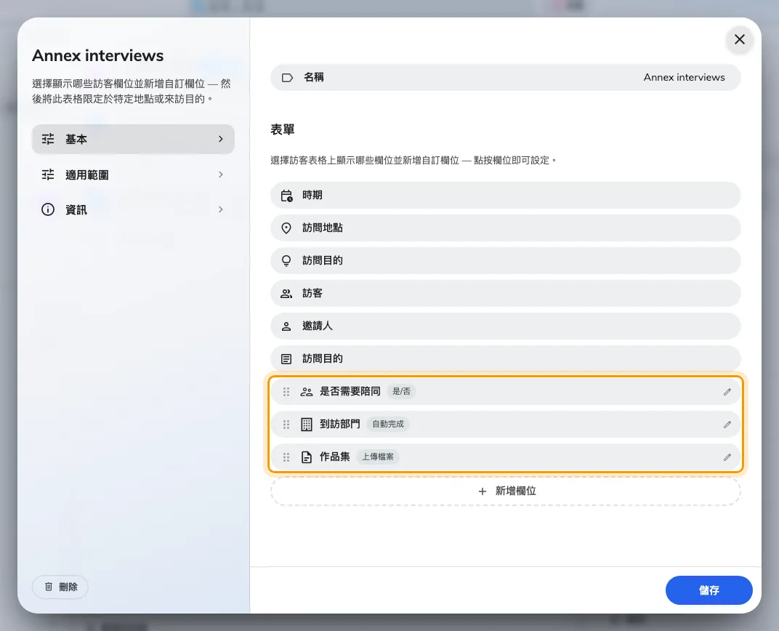
欄位清單。只有框起來的自訂欄位可以移動或開啟。

內建欄位
這六個欄位存在於每一份訪問表格，而且無法改名、無法排序、也無法關閉。它們沒有編
輯器，點選不會有任何反應。它們各自問什麼由別處決定 —
請參閱設定訪問目的。
欄位 | 收集什麼
時期 | 到訪的起訖時間
訪問地點 | 建築物，以及有預約時的會議室
訪問目的 | 為何而來
訪客 | 訪客本人 — 姓名、聯絡方式，以及其訪問目的所要求的資料
邀請人 | 貴組織中等候他們的人
訪問目的 | 關於這次到訪的自由文字備註

清單上確實出現兩次 訪問目的。第三列是這次到訪歸屬的類別，最後一列是旁邊的自由文
字備註。兩個共用同一個名稱的不同問題。

自訂欄位
你新增的每個欄位都帶有相同的設定。
設定 | 作用 | 何時更改
名稱 | 填表的人看到的文字 | 網站使用的每一種語言都要填 — 只填英文的名稱，在中文畫面上仍會顯示英文
描述 | 欄位下方的一行提示 | 用來寫大家最常搞錯的規則，而不是重述名稱
圖標 | 欄位旁的標記 | 選一個容易辨認的；在長表格裡，人們是靠它找到欄位的
欄位類型 | 接受哪一種答案 — 見下表
選擇選項 | 選擇 與 複數選擇 的選項 | 適合簡短固定的清單。長清單或共用清單應放進資料集
資料集 | 自動完成 欄位讀取的可重用清單
檔案類型 | 將上傳限制為圖片、影片、PDF 或其他 | 至少要選一種
必填 | 沒有作答就無法送出表格 | 之後要對帳或統計的資料一律開啟

欄位會出現在哪裡
五個開關，而且分組方式和名稱給人的印象並不一樣。前三個決定哪一份表格會問這個問
題，後兩個決定誰能讀到答案。
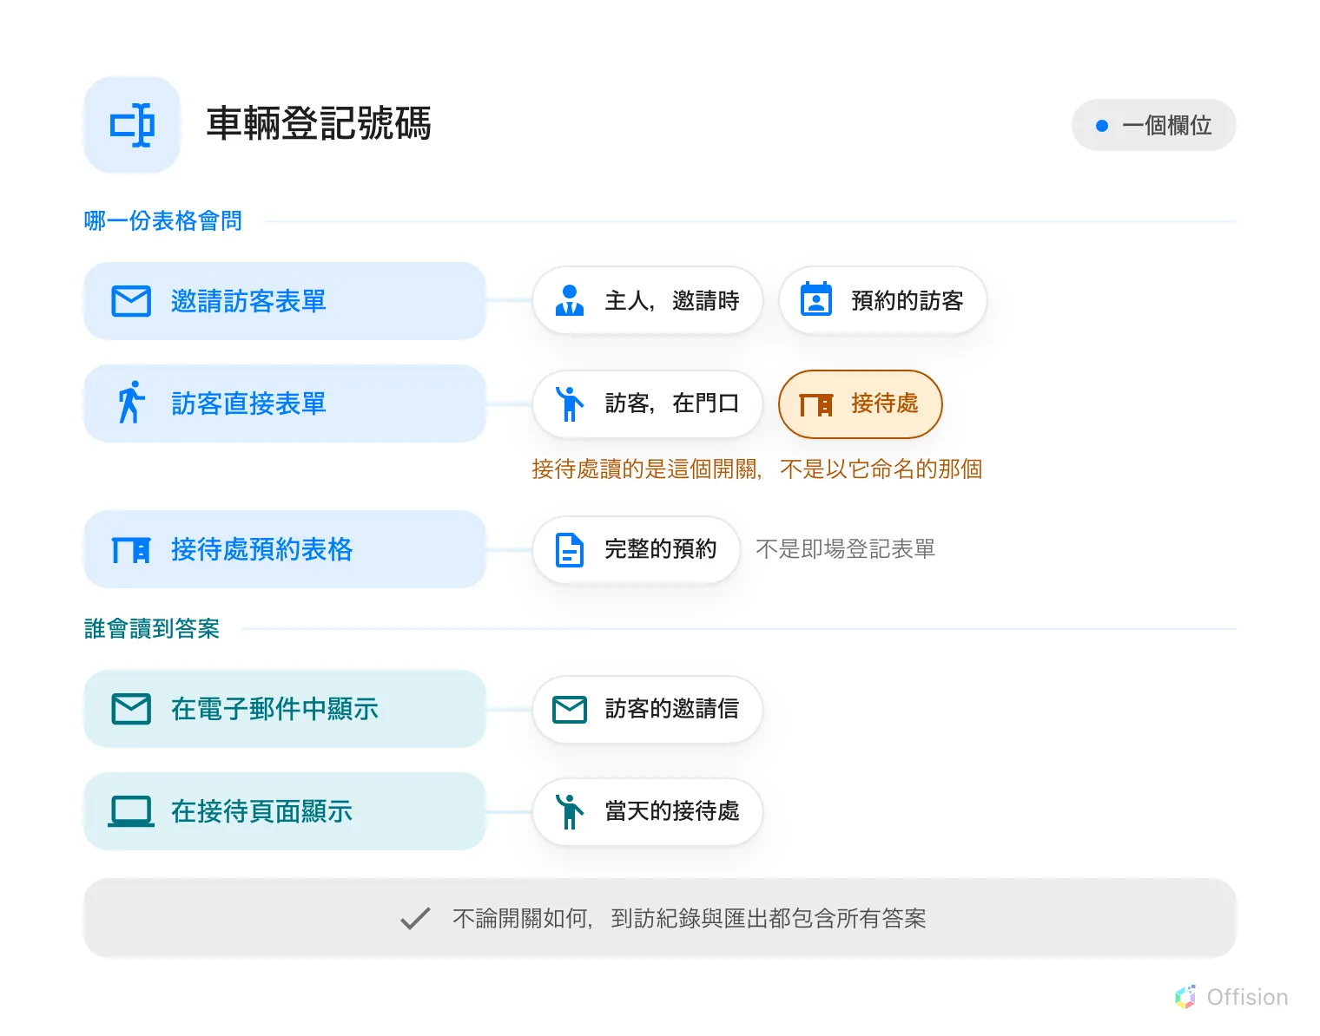
前三個決定哪一份表格會問，後兩個決定誰能讀到答案。
設定 | 作用 | 何時更改
啟用邀請訪客表單中的輸入 | 在主人的邀請畫面，以及預約的訪客區塊提出這個問題 | 預設的提問位置。請注意預約的訪客區塊只顯示開啟這個開關的欄位；只開啟接待處的欄位不會出現在那裡
啟用訪客直接表單中的輸入 | 在訪客自助登記畫面 — 以及接待人員的即場登記表單提出這個問題 | 儘管名稱如此，這才是接待處實際讀取的開關。臨時到訪者身上需要的資料請開啟它。上傳欄位是例外：它只對接待人員出現，對訪客永遠不會
啟用接待處預約表格中的輸入 | 只有在接待人員代為建立完整預約時才提出這個問題 | 除非貴處的接待人員是建立預約而非登記到訪，否則不必更動。它不會影響名稱所指的即場登記表單
在電子郵件中顯示輸入值 | 將答案放進來訪邀請信及其更新與取消通知 | 不該以書面寄給訪客的內容請關閉
在接待頁面顯示輸入值 | 當天接待處可在訪客旁看到答案 | 接待處需要處理的事項請開啟 — 車輛、陪同、送貨

還有第四個畫面，而且沒有任何開關能抵達它：受邀訪客從通行證郵件開啟的事前登記
頁面只會詢問本人資料、條款與問卷，完全不會詢問訪問表格的任何欄位。需要在
訪客出發前取得的問題，必須是問卷題目而不是這裡的欄位 — 請參閱
建立訪客問卷。
不論這些開關如何設定，答案一律會進入到訪紀錄本身與訪客匯出 — 每個欄位一欄。
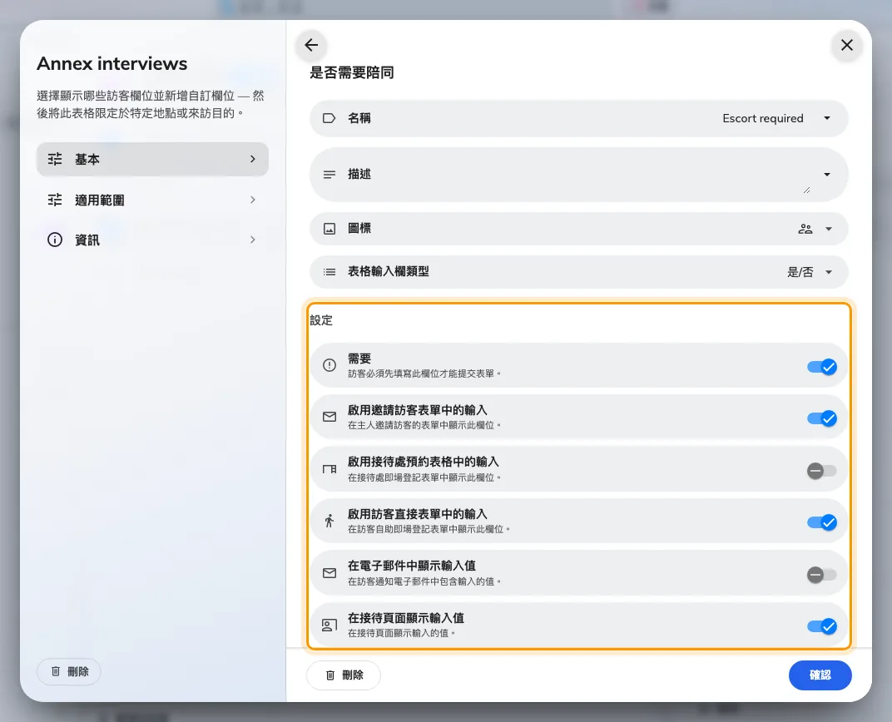
欄位的五個開關，位於名稱、圖標與欄位類型之下。
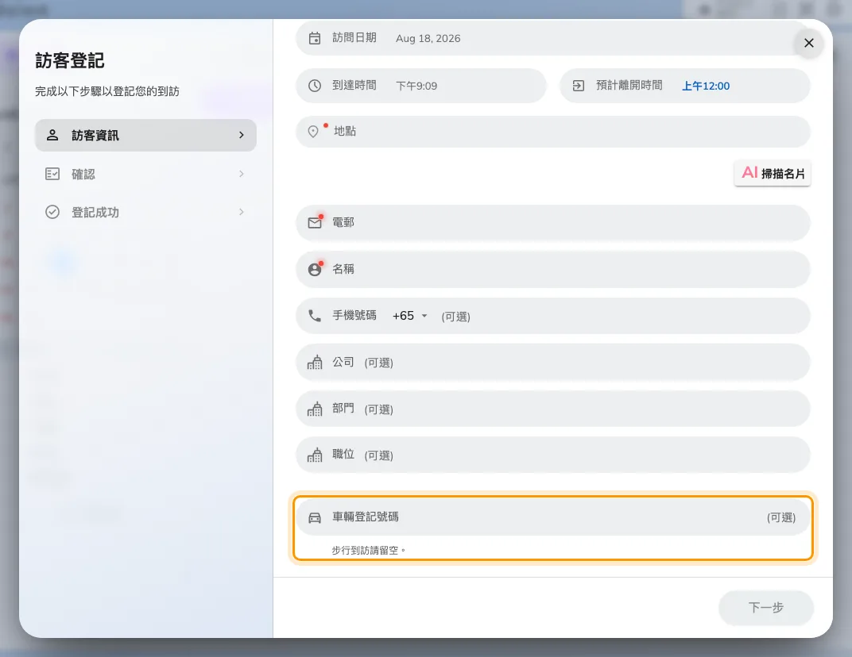
開啟訪客直接表單開關的欄位，出現在接待處被詢問。
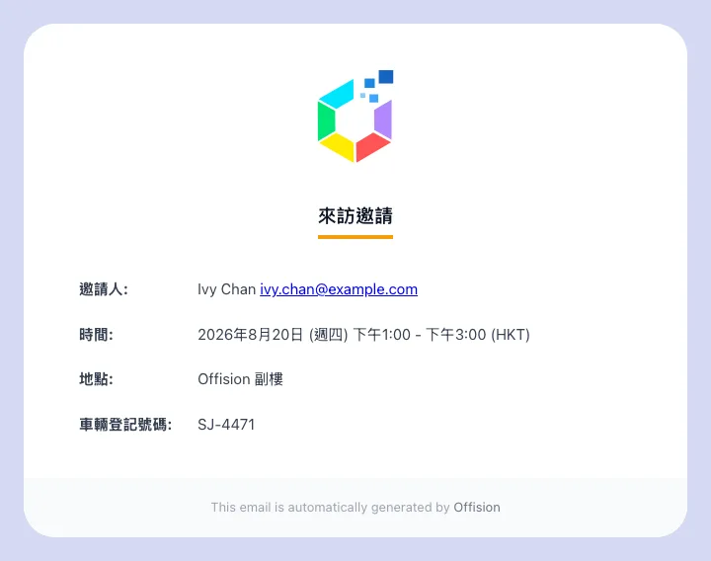
來訪邀請信，載有設定為在電子郵件中顯示的欄位。

欄位類型
欄位類型 | 接受的內容
文字 | 一行自由輸入
數字 | 數值。會去掉開頭的零與前綴，因此不適合 AB-0042 這類識別碼
段落 | 有格式的段落
是/否 | 單一開關
電話號碼 | 電話號碼
日期 | 日曆上的日期
時間 | 一天中的時刻
選擇 | 從欄位上設定的選項中選一個
複數選擇 | 從那些選項中選多個
自動完成 | 從資料集中選一筆，輸入時即時搜尋
上傳檔案 | 一個符合允許類型的檔案 — 僅限已登入的人，見下文
上傳多個檔案 | 多個檔案，條件相同

沒有日期與時間合一的類型。同時需要兩者的到訪，已經有 時期 了。
訪客無法上傳任何檔案:
這兩種上傳類型只對已登入 Offision 的人有效 — 邀請訪客的主人，或接待人員。在
訪客會看到的每一個畫面上，上傳控制項根本不會出現：自助登記表格上沒有、大堂
螢幕上沒有、事前登記頁面上也沒有。為即場登記表單開啟的欄位，在那裡就是不見了，
也沒有任何說明。
因此許可證、保險證明或安全講習紀錄要進入一次到訪，只能由已登入的同事在邀請表格
上附加。請不要建立一份預期承辦商自行帶來文件的訪問表格。

資料集
資料集是 自動完成 欄位讀取的可重用選項清單。定義一次，每一份訪問表格都能使用 —
這正是它和 選擇 的差別：後者的選項只存在於宣告它們的那一個欄位上。
訪問有自己的目錄。為預約建立的資料集不會出現在這裡的選擇器中，兩者也不會共用項目。
Where in Offision: admin app → visiting/visiting-auto-complete (訪問資料集)
設定 | 作用 | 何時更改
名稱 | 在欄位的選擇器中辨識這個資料集
條目 | 資料列本身
鍵 | 與答案一併儲存的代碼 | 設成其他系統用來對帳的值。日後改動顯示文字，過往到訪紀錄仍然完好
顯示文字 | 填表的人讀到的文字 | 網站使用的每一種語言都要填
從 Excel 匯入 | 從試算表載入資料列 | 任何實際使用的清單都該這樣做 — 部門清單不值得手動輸入
匯出 | 把資料列寫出來 | 大量變更前先匯出一份，匯入出錯時才能還原

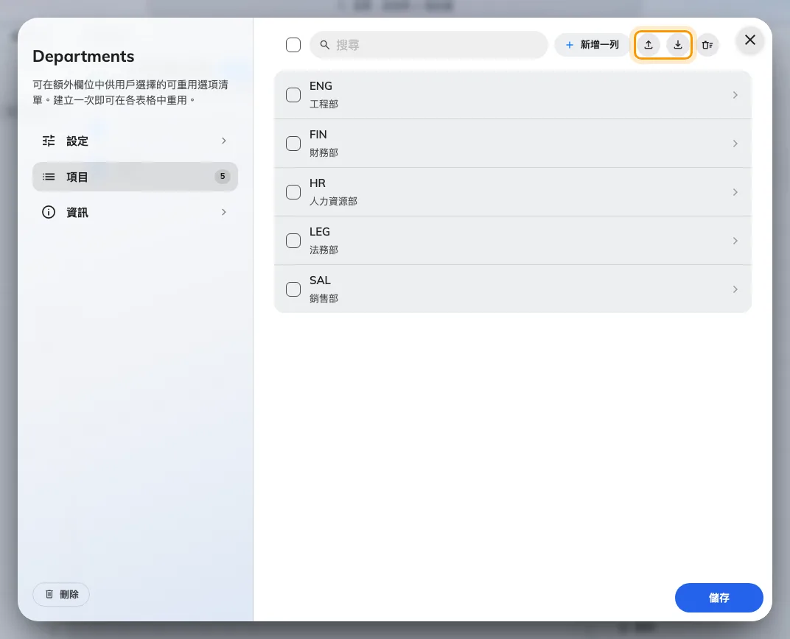
一個訪問資料集及其條目。

某次到訪會用哪一份表格
適用範圍 帶有兩個各自獨立的範圍，而表格必須同時通過兩者。
設定 | 作用 | 何時更改
指定地點 | 將表格限定在特定建築物與會議室 | 保持關閉即套用至所有地點。多據點的網站才需要開啟
指定來訪目的 | 將表格限定在特定訪問目的 | 保持關閉即套用至所有目的。只想問承包商或面試者的問題才開啟

保持關閉的範圍是符合一切，而不是什麼都不符合 — 這正是兩個開關都關閉的表格會出現
在網站上每一次到訪的原因。而且通過的表格全部都會採用：它們會被合併，而不是排出
優劣，因此同時符合兩份表格的到訪，會被問到這兩份表格所問的全部問題。
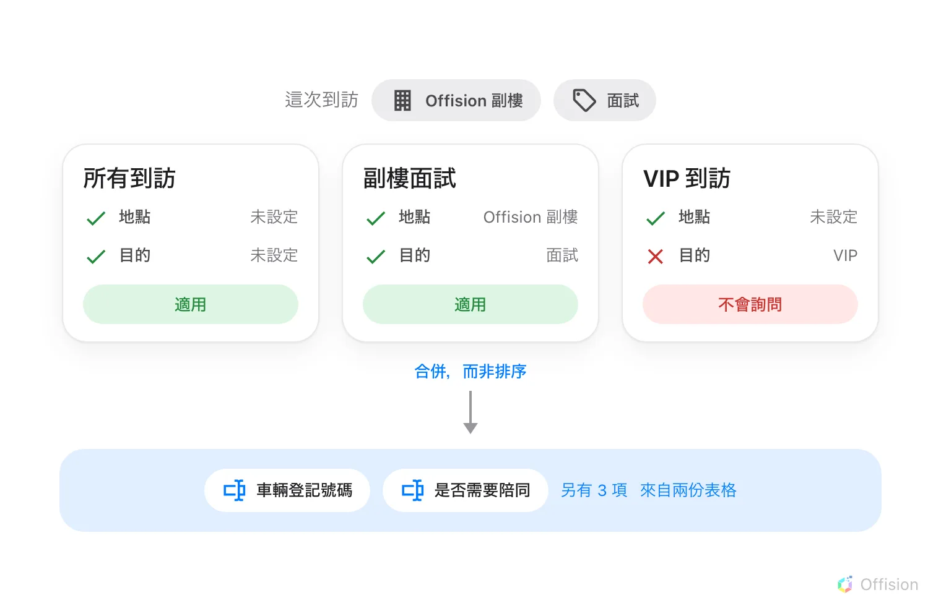
兩個範圍都符合或都未設定時表格即適用，而所有適用的表格都會被合併。
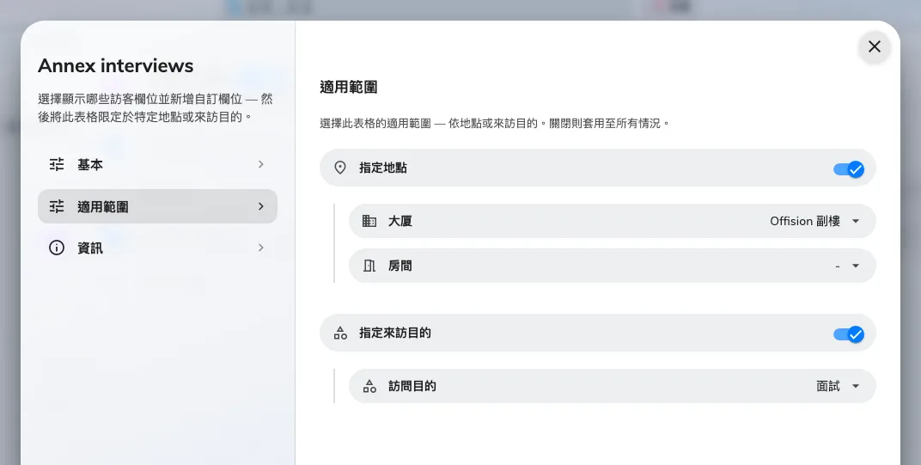
限定於一棟建築物與一個訪問目的的表格。
這裡沒有預設表格，也沒有覆寫。訪問目的無法像預約目的取代預約表格那樣取代這裡的表
格。

這裡不會決定的事
- 訪客本人會被問到什麼。 姓名、聯絡方式、公司、相片與條款屬於訪問目的 —
請參閱設定訪問目的，在那裡也可以把某個欄位設成
接待人 發出邀請時必填。這個畫面問的是這次到訪，而不是這個人。
- 訪客屬性。 那是掛在個人身上的另一組欄位，有自己的畫面，而且會跨越多次到訪保
留。這裡的欄位每次到訪各答一次。
- 訪客問卷。 問卷掛在訪問目的上，由問卷類型決定何時作答：訪問之前在訪客出
發前送到，訪客離開後則於事後以電郵寄出。請參閱
建立訪客問卷。
- 誰有資格發出邀請。 那由權限與訪問政策決定。
- 訪客證上顯示什麼。 那是訪客證的設計，不是表格。
- 預約表格。 預約有自己的畫面與自己的表格產生器，兩者不會共用欄位或資料集。
- 答案是否仍然有效。 這裡附加的檔案沒有有效期限，這個畫面也不會拒發通行證。
需要審核的到訪請使用
邀請訪客前必須先經過批准，
由人來決定。

